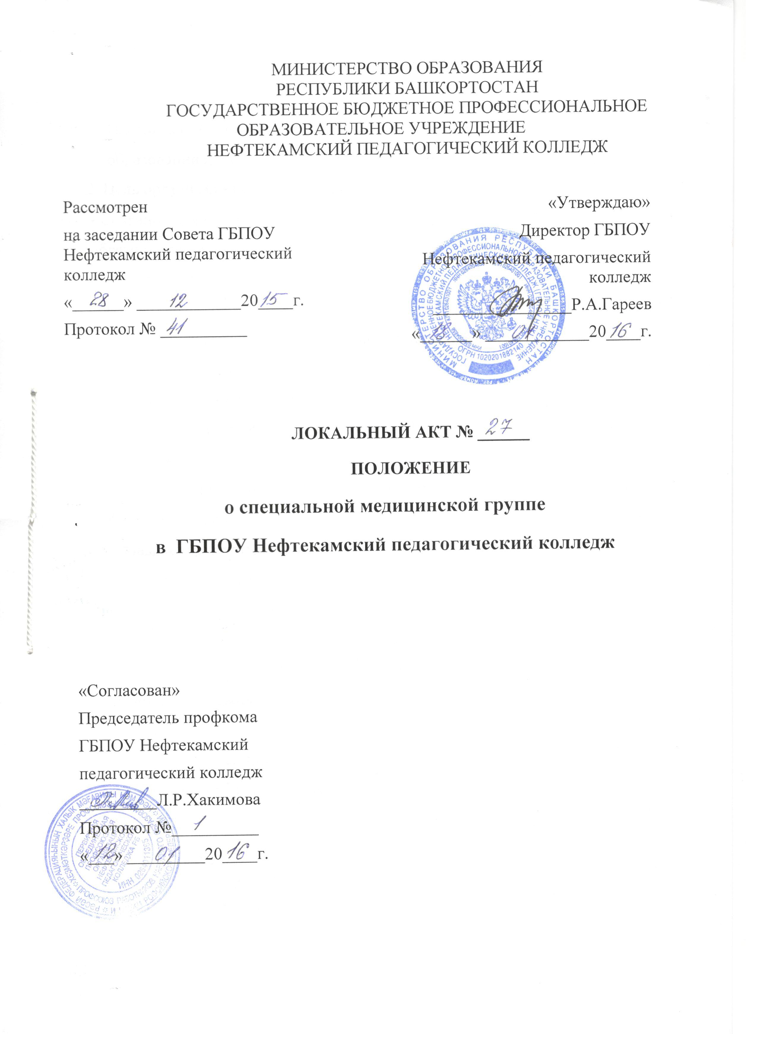
Общие положения

- Настоящее Положение разработано на основе Федерального закона «Об образовании»; Устава колледжа и других нормативных документах.
- Цель организации СМГ (специальная медицинская группа):
- Создание для ослабленных студентов комфортных условий при осуществлении образовательного процесса с учетом медицинских рекомендаций;
- Формирование у студентов навыков здорового образа жизни.
- В СМГ зачисляются студенты, которые имеют незначительные отклонения в состоянии здоровья, в соответствии с перечнем показаний для назначения медицинской группы.
- Работа в СМГ направлена на:
- укрепление здоровья, улучшение физического развития, закаливание организма;
- расширение диапазона функциональных возможностей основных физиологических систем организма, ответственных за энергообеспечение;
- повышение защитных сил организма и его сопротивляемости;
- освоение основных двигательных навыков и качеств;
- воспитание интереса к регулярным самостоятельным занятиям физической культурой;
- разъяснения значения здорового образа жизни и принципов гигиены, правильного режима труда и отдыха, рационального питания, пребывания на воздухе.
      - Организация и функционирование СМГ
- Комплектование СМГ производится в начале учебного года по результатам медицинского осмотра.
- Занятия в СМГ начинаются после издания приказа директора о формировании группы.
- Наполняемость групп составляет не менее 10 человек.

- Группы комплектуются либо по курсам, либо по видам заболеваний. Если число студентов недостаточно для комплектования группы, то она комплектуется из студентов разных курсов.
- Преподаватель СМГ ведет учёт проведённых занятий, посещаемости. Журнал сдаётся на проверку заместителю директора по учебной работе.
- На основании состояния здоровья, результатов функциональных методов исследования, данных по адаптации к физическим нагрузкам, освоению двигательных навыков и умений студент может быть переведен в основную группу. Перевод осуществляется медицинским работником совместно с преподавателем.
2.7. Оплата за часы в СМГ осуществляется согласно тарификации преподавателя.
- Образовательный процесс в СМГ регламентируется расписанием занятий, которое утверждается директором колледжа в начале семестра.
- Занятия в СМГ проводятся после учебных занятий из расчета 2 часа в неделю по 45 минут.
- Посещение занятий студентами СМГ является обязательным.
- Ответственность за посещение студентами занятий СМГ возлагается на классного руководителя и преподавателя, ведущего занятия в группе, контролируется заместителем директора по учебной работе.
- Студенты, отнесенные по состоянию здоровья к специальной медицинской группе, аттестовываются по результатам выполнения требований учебных программ по СМГ.

3. Функции преподавателя
Работающий в СМГ преподаватель должен:
1) знать анатомические и физиологические особенности человека;
2) знать методики проведения лечебной физкультуры для больных с различными заболеваниями;
3) знать показания и противопоказания к проведению лечебной физкультуры;
4) знать санитарно-гигиенические нормы при проведении занятий и правила техники безопасности и охраны труда;
5) проводить систематическое углубленное изучение обучающихся, с целью выявления их индивидуальных возможностей и определения направлений развивающей работы, фиксируют динамику развития обучающихся;
6) вести учет освоения программ;
7) вести систематическое наблюдение за реакцией студентов на предлагаемые нагрузки по внешним признакам утомления;
8) определять физиологическую кривую занятия с учетом самочувствия студентов в процессе занятий.

Разработан:
Зам.директора ____________Ю.А.Шаемова

